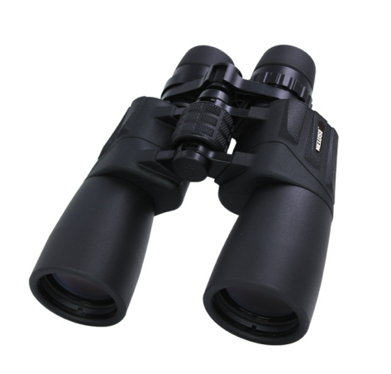**鲁斯途观10-30X50双筒高清变倍望远镜**

放大倍率：10-30x   
镜体材料：铝合金  
胶皮材料： 橡胶(NBR+PVC)  
颜色：黑色  
物镜口径：50  
目镜口径：20  
出瞳直径：6. 2mm~φ2.3mm±10%  
出瞳距离：22mm~16.5mm  
视场范围：4.4°~1.7°  
视场范围：76m~30m  
视场范围：228ft~90ft  
瞳距可调范围：58~ 73mm  
调焦方式：中调Center Focus  
调焦透镜：目镜调焦Eye.  
视度可调范围：﹣4 To +4 Diopter  
调焦范围：﹣4 To +8 Diopter  
棱镜系统： Paul prism  
棱镜材料：K9  
光学组成 Optical Configuration                                   
物镜组成： 2E1G(即2片1组)  
目镜组成：4E3G(即4片3组)  
透镜类型： Spherical Lens(球面)  
光学材料：光学玻璃(AII optical glass)  
透镜镀膜Lens coating    
镀膜条件：目镜、物镜镀宽带绿膜.  
镀膜规格：420-680nm,R <05%(AVG)、420-680nm,R <1.0%(ABS蓝膜550nm (MGF2)。  
棱镜镀膜 prism coating  
入射面镀膜：蓝膜  
镀膜规格：550nm (MGF2)  
防水，防雾：不防水  
眼杯类型Eye cup                            
材质： 橡胶(NBR)  
目镜盖eye caps  
类型：连体式

适合三脚架：可接三脚架

肩带：有

软包： 专有

材质：120D牛津布包  
材质： 25mm宽织带  
擦镜布：有

操作手册：有

包装：有

备注：参数作为参考，因为不同环境会有不同，以实际为准。